- Ascoltate le interviste. Chi parla secondo voi? Mettete in ordine le foto.
Angelo e Laura
A
Paolo
BA
Matteo e Sara
C
D
Elena
- Leggete le frasi e ascoltate ancora una volta. Chi dice queste frasi?
 | Elena | Paolo | Matteo e Sara | Angelo e Laura
io lavoro come segretaria
mangio sempre in mensa
di solito prendo il treno molto presto
puliamo… a turno
leggo il giornale
studiamo un po’ in biblioteca
io e mia moglie preferiamo restare a casa

- Acoltate ancora una volta e prendete appunti sulla giornata di…
di solito | sempre | spesso
Elena di solito prende il treno presto…
………………………………………………………………………………………………………………………………………………………………………………………………………………………………………………………………………………………………………………………………………………………………………………………………………………

di solito | sempre | spesso
Paolo ………………………………………………………………………………………………………………………………………………………………………………………………………………………………………………………………………………………………………………………………………………………………………………………………………………

di solito | sempre | spesso
Matteo e Sara ………………………………………………………………………………………………………………………………………………………………………………………………………………………………………………………………………………………………………………………………………………………………………………………………………………

di solito | sempre | spesso
Angelo e Laura ………………………………………………………………………………………………………………………………………………………………………………………………………………………………………………………………………………………………………………………………………………………………………………………………………………

- A coppie. Confrontate gli appunti.
Che cosa fa di solito Antonella la mattina?
Prende il treno molto presto.
INFORMARSI SULLE ABITUDINI GIORNALIERE
Che cosa fa di solito…?
Dove mangia di solito?

- Osservate! Qual è la posizione neutra degli avverbi di frequenza?
Di solito | mangio in mensa
Qualche volta | andiamo a teatro
A volte | ceno con amici / amiche

Mangio | sempre | a casa.
Ceno | spesso | al ristorante.
Vado | raramente | a teatro.

Non bevo | mai | alcolici.

- E tu, che cosa fai? Chiedete poi al compagno cosa fa…?
Lavorare, prendere il treno / l’autobus, andare all’università in macchina / bere, mangiare, cucinare, pulire, guardare, ascoltare, parlare, cenare, invitare, comprare, uscire, leggere, dormire, fare colazione, fare i compiti, studiare, passeggiare.

La mattina…. bevo sempre un caffè
sempre/ogni giorno/ tutti i giorni
spesso
di solito
a volte/ qualche volta
raramente
non… mai

Il pomeriggio….
La sera …. non studio mai
La domenica mi riposo

- Maria, Lucia e Giovanna condividono un appartamento. Leggete i loro messaggi.

Lucia devi andare anche tu al seminario di psicologia domani? Maria
Si, vuoi gli appunti?? ;)

Non c’è più latte! Giovanna
Per favore puoi comprare tu il latte e anche il burro? Io oggi non posso. Domani compro io il pane, promesso! Grazie. Lucia

Giovanna vuoi il libro di testo di letteratura inglese a metà prezzo? La libreria vende i testi al 50 per cento. Ciao Maria.
Maria, grazie per l’informazione!

Maria, vuoi venire al cinema con noi stasera?
Non posso, purtroppo devo studiare

- Rileggete i messaggi. Segnate la versione corretta.
Lucia: frequenta il seminario di psicologia
vuole gli appunti
deve andare dallo psicologo
Maria: regala un libro a Giovanna
vende un libro a Giovanna
dà delle informazioni a Giovanna su un libro
Giovanna: vuole comprare il latte e il burro
non ha trovato più il latte in frigo
deve comprare il pane
- Ascoltate il dialogo. A quale biglietto del punto 8. si riferisce? Continuate voi.
……………………………………..
Hm… e non puoi venire dopo il film, stiamo un po’ insieme, magari vieni solo a bere qualcosa e poi torni a casa! Che ne dici! Che ne dici?
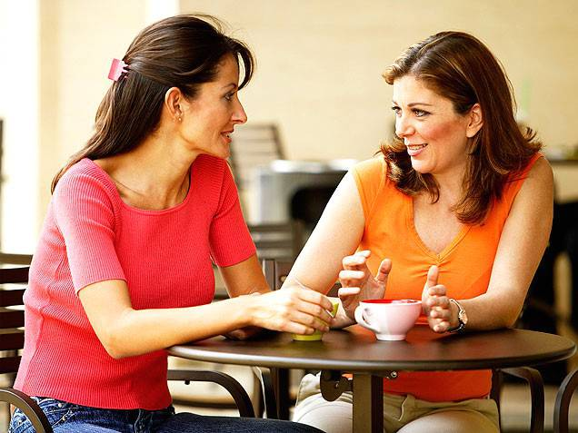
- A coppie. Fate mini dialoghi secondo i modelli.
INVITARE
Vuoi…? Ti va di…? Perché no…?
- Vuoi venire in discoteca con noi?
- Volentieri! Quando?

CHIEDERE DI FARE QUALCOSA
Puoi…?
Puoi comprare il latte?
No, mi dispiace, non posso devo andare a lezione.
ACCETTARE / RIFIUTARE / ESPRIMERE DUBBIO

Si, certo./Naturalmente./ Va bene./ Volentieri
No, mi dispiace. /No, non posso.
Ma… non so./Forse… più tardi./Magari… un’altra volta

- A gruppi. Immaginate di condividere un appartamento. Scrivete dei messaggi e le risposte.

Ragazzi, la casa è un casino!
Potete per favore pulire prima di uscire!!!
Anna

